|  |
| --- |
| schriftelijke vragen (art. 41 rvo) |

|  |  |
| --- | --- |
| datum : | 5 januari 2017 |
| steller : | Lianne Duiven (GroenLinks) |
| onderwerp : | Inzaaien insectvriendelijke gewassen voor meer biodiversiteit |
| ontvangst griffie : | (in te vullen door de griffie) |

De onderstaande vragen zijn gericht aan het college van burgemeester en wethouders

Verzocht wordt de vragen schriftelijk te beantwoorden

Aanleiding :

Op 15 november 2016 (16INT01671) heeft het college besloten om de concept pachtovereenkomst aan te gaan m.b.t. de verpachting van de gemeentelijke gronden op bedrijventerreinen Agropark II en Pannenhuis II en daar waar mogelijk in te zetten op de aanleg van een bij-vriendelijke akkerrand. In het voorstel is als kanttekening meegegeven dat medio december definitief bepaald zal worden welk gedeelte verpacht kan worden, vanwege de toenemende belangstelling voor de koop van kavels op de bedrijventerreinen. Uit het collegebesluit van 15 december bleek dat het college verwacht dat er meer percelen verkocht zullen worden.

Het college stelt dat door ingebruikgeving om-niet de percelen direct beschikbaar moeten zijn voor de potentiële koper. Verder stelt het college dat aangezien de gronden niet verpacht worden, zal er ook geen bij-vriendelijke akkerrand aangelegd worden. En dat de gemeente de gronden dient te onderhouden.

GroenLinks stelt, dat nu de gemeente geen pachtvergunningen uitgeeft maar zelf de gronden exploiteert er des te meer kans is om de biodiversiteit te bevorderen en de percelen in te zaaien met insectvriendelijke mengsels. Niet alleen insecten profiteren daarvan, maar dit komt ook (weide)vogels, kleine knaagdieren en daarmee de biodiversiteit ten goede. GroenLinks is er in geslaagd een imker te vinden die bereid is gratis insectvriendelijk zaaigoed te leveren en het inzaaien te regelen.

Het aanzicht van bloemrijke percelen is bovendien extra aantrekkelijk voor voorbijgangers, toeristen en eventuele kopers.

Vragen:

1. In hoeverre is het college bereid deze optie met beide handen aan te pakken?
2. In de Gendtse en Bemmelse Polder worden op dit moment omvangrijke werkzaamheden uitgevoerd. Is het college bereid om met de beheerders van de polders afspraken te maken om in de polders bloemrijke graslanden te laten ontstaan?

Ondertekening:

Lianne Duiven

Raadslid GroenLinks

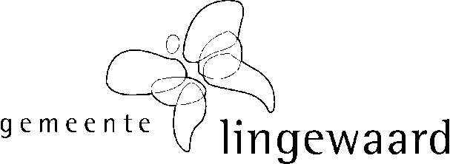

|  |
| --- |
| beantwoording college |

|  |  |
| --- | --- |
| beantwoording vóór : | (in te vullen door de griffie) |
| behandelend ambtenaar : |  |
| onderwerp : |  |
| datum beantwoording : |  |
| verzenddatum : | (in te vullen door de griffie) |

(* : weghalen hetgeen niet van toepassing is)

Naar aanleiding van bovenstaande vragen treft u onderstaand het antwoord van het college / de burgemeester* aan.

Inleiding / toelichting:

Antwoorden:

1.

2.

3.

4.

5.

burgemeester en wethouders van Lingewaard,

de secretaris, de burgemeester,

drs. J. Wijnia M.H.F. Schuurmans-Wijdeven

De tijdsbesteding in financiële zin verbonden aan de behandeling en beantwoording van bovenstaande

art. 41 rvo-vragen door de behandelend ambtenaar bedroeg: ….. uur x € ….. (uurtarief) = € ….. .